Die bewegte Geschichte des "Rössli"

Von der Taverne zum Gourmetrestaurant

Unter dem Titel: Traditionsreiche Würenloser Wirtschaftsgeschichte begannen wir in den Würenloser Blättern 1986 eine Vorstellungsreihe unserer alten Gasthäuser. Dem "Steinhof" folgt hier das "Rössli".

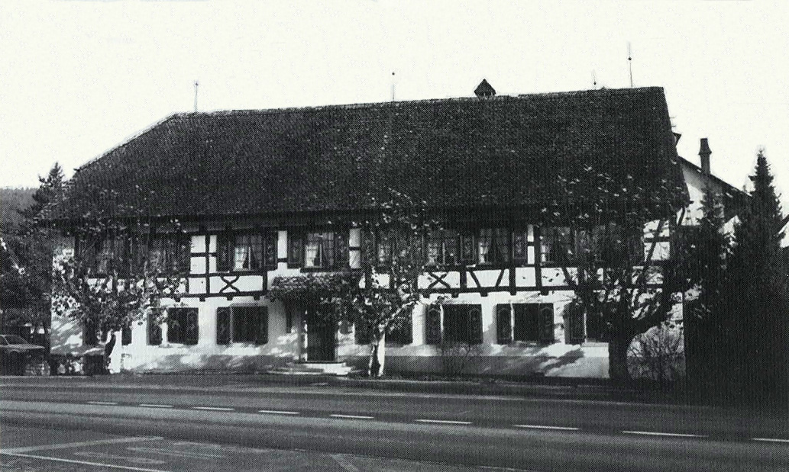

Der Gasthof "Rössli" heute

Die Tatsache, dass der Mensch nicht vom Brot allein lebt, wird jedem Würenloser immer dann bewusst, wenn in einem Gespräch in der näheren oder ferneren Umgebung unser Dorf genannt wird: "Ah, natürli, det isch ja s'Rössli. Det isst mer sehr guet!" Mit berechtigtem Stolz betont das heutige, sympathische Ehepaar Peter und Lucia Meier: "Wir sind bereits die fünfte Generation der Wirtedynastie Meier."

Seit jeher nahm das Rössli in unserem Dorf eine Sonderstellung ein. In einer Urkunde von 1293 wird erstmals das "hospite de Wirkollos" und ein Wirt namens Konrad genannt. Etwa um 1360 erscheint in einem habsburgischen Lehensverzeichnis eine "Tavern von Wurchenlos." Im damaligen Tavernenrecht war festgehalten, dass der Wirt jederzeit Schlafstellen, Speis und Trank sowie eine Pferdeunterkunft bereitzuhalten habe. Dafür erhielt er das Recht zum Verkauf von Brot und Fleisch, Ehafte genannt. Der Wirt galt somit auch als Bäcker, Metzger und Lebensmittelhändler. Im Gegensatz dazu durften die Pinten weder Gäste beherbergen noch Speisen anbieten.

Dem Tavernenwirt fielen auch einige Zehntenrechte zu, und er konnte über den heute nicht mehr nachweisbaren Meyerhof verfügen. Von der Monopolstellung der Taverne blieb nur das Gasthofrecht erhalten. Es befreite den Wirt bis heute von den jährlichen Patentabgaben. Die mittelalterlichen Lehensverhältnisse waren mit mancherlei Auflagen verbunden. So ist einer Offnung (Recht im grund- und gerichtsherrschaftlichen Einflussbereich) von 1421 zum sogenannten Bannbetrieb der Abtei Wettingen zu entnehmen, dass der Wirt "zu allen ziten win und brott" vorrätig haben müsse! In einer weiteren klösterlichen Verfügung von 1500 hatte man festgehalten, dass beim Verdacht auf überhöhte Preise vier Dorfmeier den Wein "schätzen" müssten. Auch hatte der Wirt "an Eides statt" den Einkaufspreis bekanntzugeben. Bei Streit zwischen dem Wirt und einem Dorfgenossen - falls ersterer Brot und Wein aufzutragen verweigere - könne der Boykottierte das Verlangte selber holen. Er müsse jedoch ein Pfand von dreifachem Wert auf das Fass legen.

Einer Kindbetterin musste der Tavernenwirt auf deren Verlangen während sechs Wochen Wein und Brot liefern. Nachher durfte er ihr "bett und all hudeln, humpen und lempen nemen an sin schuld, biss er bezalt wirt."

Mit der Verstaatlichung der Klostergüter um 1528 wurde der Stadtstaat Bern Verwalter und Lehenseigner der Taverne.

Politik aus der Taverne
Vor dem Jahr 1544 sind Wirte names Juri, Wetzel, Rott, Zechender und Marfart verzeichnet. Von 1559 bis 1774, also über zweihundert Jahre, blieben die Travernenrechte im Besitz eines Zweiges der katholischen Familie Ernst. Die politische Bedeutung der Taverne unterstreichen die zahlreichen Aemter, die von der Wirtedynastie Ernst eingenommen wurden. In diese Aera fällt auch die Ergänzung der Taverne mit einem Wirtshausneubau um zirka 1640.

Die heutige, äussere Ansicht des Rössli geht weitgehend auf diesen Neubau zurück. Ab Ende des 16. Jahrhunderts wurden die Gemeindeversammlungen im Rössli abgehalten. Die Dorfpolitik dürfte vorwiegend dort bestimmt worden sein. Im Jahre 1650 liess Caspar Ernst eine neue Scheune erstellen. Die Berechtigung der Ehaftigkeit (herrschaftliche Gewerbebewilligung) wurde von der Lehenseignern und später vom Kanton überwacht. Dazu dient ein "Nachtbuch", in das Tag, Name, Beruf sowie Abreisedatum und Vaterland (Herkunft) der Gäste eingetragen werden mussten. Das letzte noch existierende Buch aus dem Jahre 1855 reicht bis in die Zeit des Wirtes Heinrich Markwalder zurück. In sauberer, deutscher Schrift sind Handwerker aller damaligen Berufe: Schiffmänner, Hausierer aus Schübelbach, Hornputzer aus Gais, Instrumentenmacher aus Berlin und Kaufleute aus nah und fern aufgeführt.

Die Zahl der jährlichen Uebernachtungen schwankte. 1855 waren es 271, 1882 nur noch 178 und ab Ende des 19. Jahrhunderts gingen sie stetig zurück. 1774 erwarb ein "auswärtiger" Martin Daubenmayer das Wirtshaus Rössli.

Aergerliche Streitfälle
Oft mussten die Tavernenrechte verteidigt werden. So klagte 1760 Andreas Ernst, der letzte der Wirtedynastie Ernst, beim Badener Oberamt gegen den Wettingen Steuermeier Heinrich Merkli. Dieser habe "ohn Unterlass" Leute beherbergt und Speisen angeboten. 1785 setzte sich ein Wirt namens Caspar Ungricht gegen Angriffe von Badener Metzgern zur Wehr. Sie klagten, dass dieser wider ihre "Rechtsame" Vieh schlachte und das Fleisch öffentlich und jedermann verkaufe. 1841 fungierte ein Kaspar Wiederkehr als Rössliwirt.

Nach zahlreichen Eigentümer- und Pächterwechseln ging 1857 das Rössli anlässlich einer Gant (Versteigerung) an die Gemeinde über. Für 13'461 Franken musste Johannes Neracher das Gasthaus samt Schopf, Waschhaus und Fahrhabe abtreten. Kurz danach erstand ein Hauptmann Balthasar Weber von Spreitenbach die Taverne.

Die Meier-Dynastie
Im Jahre 1863 ging der Gasthof "zum weissen Rössli" in den Besitz der Familie Meier über. Rudolf Meier, alt Gemeindeammann aus Regensdorf, erwarb die Liegenschaft von Heinrich Markwalder, Rössliwirt in Würenlos.

Auszug aus dem Fertigungsprotokoll vom 7. April 1863.

Verkauftes Objekt:
- Das Wirtshaus zum weissen Rössli genannt, mit angebauter Metzg samt Tavernenehehafte (Ehafte).
- Eine Scheune mit mehreren Stallungen nebst Weintrotte, Baumpresse und Obstmühle.
- Ein Waschhaus von Stein und Holz mit Ziegeldach.
- Holzschopf mit zwei Schweineställen.

Die Kaufsumme samt Umschwung betrug 38'500 Franken.

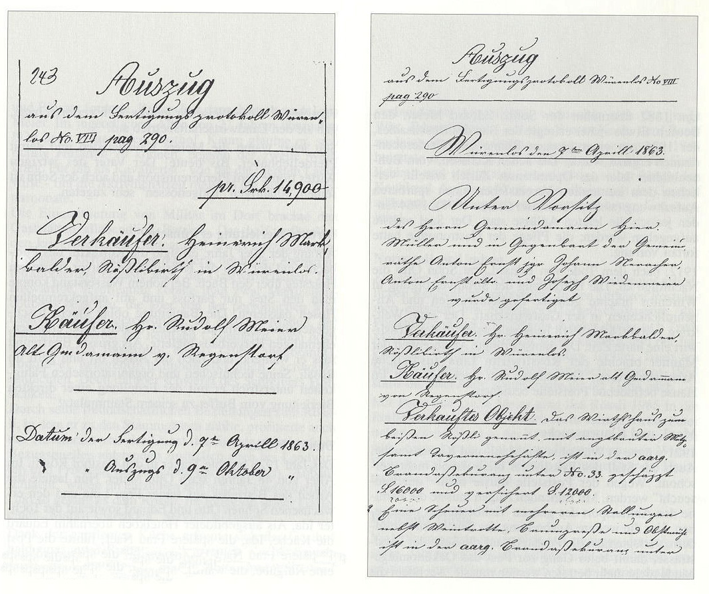

Auszüge aus dem Kaufvertrag aus dem Jahr 1863 zwischen Rudolf Meier und Heinrich Markwalder

Um 1882 übernahm der Sohn, Eduard Meier, den Betrieb. Etwas später erfolgte der Bau des Rösslisaales, der 1925 mit einer grossen Bühne und Garderobenräumen ergänzt wurde. Die neuen Kulissen, vom Bühnenbildner Isler des Opernhauses Zürich erstellt, verliehen dem kulturellen Vereinsleben einen spürbaren Aufschwung (siehe Würenloser Blätter 1978). 1964 fanden jedoch die letzten Anlässe statt. Der Saal musste aufgegeben werden; die Pflege der Gastronomie hatte fortan Vorrang.

1912, nach dem Tode von Eduard, trat Sohn Otto die Nachfolge an. Die Einführung der Stromversorgung in Würenlos brachte gewisse Erleichterungen und Annehmlichkeiten in der Gastwirtschaft. Der erste Weltkrieg von 1914 bis 1918 bedeutete auch für den Rössliwirt eine harte Zeit. Die dienstbedingte Abwesenheit der Männer brachte der Rössliwirtin Lina zusätzliche Arbeitsbelastung. Sie musste nun auch die sich im Hause befindende Poststelle bedienen.

Maul- und Klauenseuche
1921 wütete in Würenlos die Maul- und Klauenseuche. Auch der Stall des Rössliwirts blieb davon nicht verschont. Wegen der Poststelle durfte nicht "durchgeseucht" werden. Mit tränenden Augen musste die Familie den Abtransport des ganzen Viehbestandes mitansehen. Um die weitere Ausbreitung der Seuche zu verhindern, verlegte man die Poststelle auf die Seite der Landstrasse, damit beim Gang zur Post das Oekonomiegebäude nicht mehr betreten werden musste. Nachdem die Familie auf diese Weise ihr ganzes Vieh verloren hatte, gab sie den Landwirtschaftsbetrieb auf. Seit jeher waren die Meiers Kavalleristen und damit Pferdeliebhaber. Bis heute! Der Vater des jetzigen Wirtes frönte dem Pferderennsport und auch der Sohn ist seinem 30 jährigen "Eidgenossen" sehr zugetan.

Direkte Bierleitung erwünscht
Anfang der 20er Jahre erfolgte die Korrektur des Furtbachs und der Bau der Rösslibrücke. Zuvor führte ein Holzsteg über den Bach. Bei hohem Wasserstand konnte man den Steg nur barfuss und mit aufgekrempelten Hosen passieren. Die Bauleitung oblag einem frischgebackenen Ingenieur, welcher in dem 1555 erbauten, ehemaligen Bergerhaus logierte. Als grosser Bierfreund sass er während und nach der Arbeit oft und gern im Rössli. Seine technischen und organisatorischen Fähigkeiten unterstrich er mit der Erstellung einer direkten Bierleitung vom Buffet zu seinem Stammplatz!

Dunkle Wolken
Das Jahr 1928 brachte Trauer in den Gasthof Rössli. Im Alter von 48 Jahren starb Otto Meier. Nun lastete die Arbeit des Betriebes auf seiner Frau Lina und den erwachsenen Söhnen Otto und Eduard sowie auf der Tochter Ida. Als ausgebildeter Hotelkoch übernahm Eduard die Küche, lda, die spätere Frau Naef, führte die Post und Lina Meier hielt die Zügel des Gasthofs in der Hand, eine Aufgabe, die während den Krisenjahren viel Kraft und Einsatz forderte. Kurze Zeit danach starb auch Lina Meier. Im jugendlichen Alter von 23 Jahren übernahm 1939 Sohn Eduard den Gasthof. Kaum glaubte er, sich richtig entfalten zu können, begann der zweite Weltkrieg. Für ihn als Kavallerist - wie für die meisten Landwirte - fiel die Aktivdienstzeit meist in die ruhigen Wintermonate.

Die Einquartierung von Militär im Dorf brachte den Gaststätten allabendlich Betrieb. Das half anfänglich den kiegsbedingten Gästeausfall etwas auszugleichen. Dies sollte sich jedoch bald ändern, denn die Lebensmittelrationierung erfasste auch die Gastwirtschaften. Für auswärtige Verpflegung konnte man zwar Mahlzeitencoupons beziehen, die aber von der persönlichen Monatsration abgezogen wurden. Da Metzger Maduz, der ehemalige Inhaber der heutigen Chilemetzg, auch noch einen grossen Bauernhof besass (1964 abgebrannt), konnte er gelegentlich unbemerkt auch "schwarz" schlachten. Doch darüber schweigt des Schreibers Höflichkeit.

Durch seine freundschaftlichen Beziehungen zum Rössli, in dem er zu den Stammgästen zählte, profitierte auch das Restaurant von der Gunst der Stunde. Markenfreie Bezugsquellen entstanden zusätzlich auch bei Landwirten und Privaten; die Resultate der damaligen "Anbauschlacht" waren im einzelnen nur schwer kontrollierbar. Und so gelang es dem Rössli, im Interesse seiner Gäste, einen "Märkli sparenden" Service zu bieten.

Dank der gepflegten Küche erfreute sich der Gasthof bald eines guten Rufes, vor allem in Zürichs Medizinalkreisen. Der veränderten Gästestruktur und den damit verbundenen Ansprüchen vermochte sich der junge Wirt, Eduard Meier - ein exzellenter Koch, dem Beruf zugleich Hobby bedeutete - bestens anzupassen. 1941 heiratete er Trudi Spirig. Gekonnt pflegte sie die Gastlichkeit und stellte sich, wenn nötig, selber hinter den Kochherd. Auf diese Weise entwickelte sich der Gasthof während den Kriegsjahren zum angesehenen Gourmetlokal.

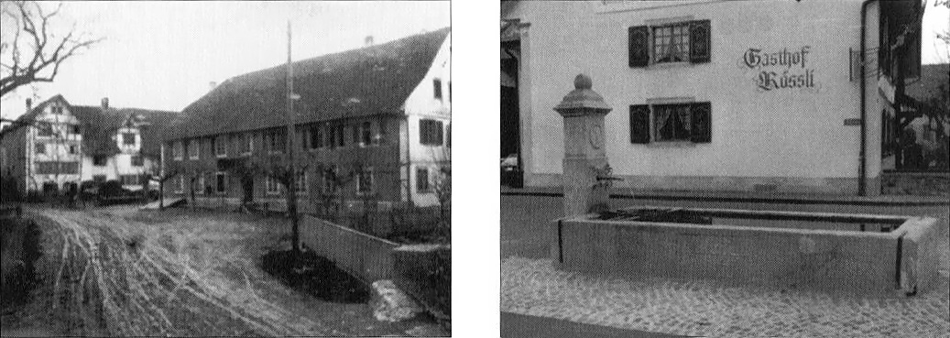

Einst führten Lehmstrassen am Rössli vorbei Heute ist das Areal im alten Stil gepflästert

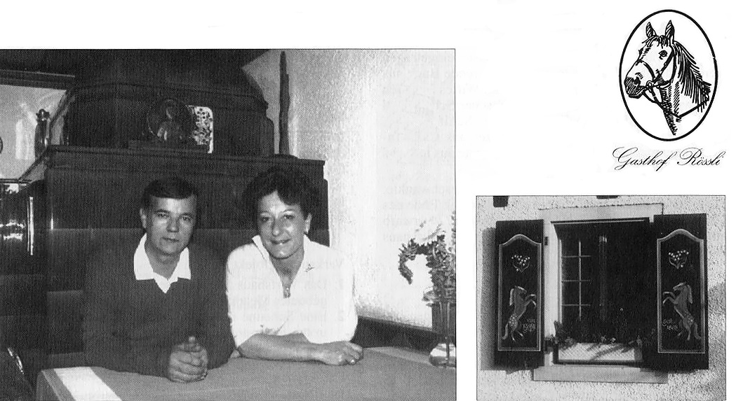

Peter und Lucia Meier führen seit 1986 mit geschickter Hand die Rössli dekorieren die renovierten
Haustradition weiter Fensterläden

Notwendiger Umbau
Zwischen 1976 und 1983 wurde das Rössli einer gründlichen Renovation unterzogen. In den früheren Posträumen entstand ein gediegener Gesellschaftsraum, das Poststübli mit zirka 18 Plätzen. Leider durfte sich Trudi Meier nur kurze Zeit am schönen Gasthof und der tatkräftigen Unterstützung durch ihre Tochter Trudi am Buffet und ihren Sohn Peter in der Küche erfreuen. 1983 starb sie. Drei Jahre später folgte ihr der Gatte nach. Mit Peter und Lucia Meier ging das Rössli 1986 in die fünfte Generation. Bereits seit sechs Jahren wirkte Peter neben seinem Vater in der Küche, und Lucia entwickelte sich innert kurzer Zeit zur traditionsbewussten Wirtin. Fleissig und freundlich vermag das junge Paar die Haustradition weiterzuführen.

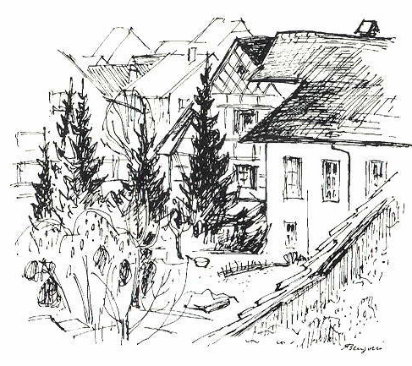

Der idyllische Garten des Rössli

Berühmte Gäste
Viele Stammgäste lassen sich seit zwanzig, dreissig und mehr Jahren im Rössli kulinarisch verwöhnen und gastieren regelmässig am stets für sie bereitgehaltenen Tisch. Im Gästebuch findet man neben General Guisan (1942) auch Bundespräsident Kobelt (1943), ebenso die Bundesräte Ritschard und Cotti, sogar den berühmten Komponisten Franz Léhar. Als Rudolf Bernhard sein Wochenendhaus in Würenlos bewohnte, weilte er mit Walter Roderer, Ruedi Walter und Carli Carigiet öfters im Rössli. Sogar die "Radasse" Kübler und Koblet "verirrten" sich dorthin. Die verdiente Anerkennung ihrer Bemühungen um das Wohl der Gäste möge die Wirtefamilie daraus ersehen, dass der Gasthof Rössli im bedeutendsten Gastronomieführerder Schweiz, im Gault-Millau 1989, unter den zwanzig auserlesensten Gaststätten des Aargaus aufgeführt ist. Innen und aussen passt alles zusammen. Peter Meier ist kompetent in Küche und Keller, Lucia Meier für den Service und den Blumenschmuck rund ums Haus. Der prächtige und gepflegte Wehntaler Riegelbau lädt männiglich zur Einkehr ein!

Autor: Hans Ehrsam
Publiziert in: Würenloser Blätter 1990
Quellennachweis:
- Peter Witschi, Ortsgeschichte von Würenlos
- Gemeindearchiv Regensdorf
- Gemeindearchiv Würenlos
- Alteingesessenen Würenloserinnen und Würenloser

Was man sich so alles erzählt

Die Berner Jäger
Von 1920 bis 1958 hegte eine Berner Jagdgesellschaft das Revier Würenlos. Aus diesem Grund war das Rössli um die Jagdzeit stets ausgebucht. Der Förster und Jagdaufseher Daniel Brunner warb einige Dorfjungen als Treiber an, was ihnen ein willkommenes Trinkgeld einbrachte. Nach Weidmannsbrauch wurden die erlegeten Tiere am Abend nach Jagd vor dem Rössli "auf die Strecke gelegt." Dabei legte man jedem Reh "den letzen Bissen" ins Aeser (Maul), ein im eigenen Schweiss (Blut) getrunkter Jungtannzweig am Hut. Wir Buben bestaunten damals die Grünröcke. Am Abend floss dann mancher gute Tropfen im Rössli. Eine Anekdote besagt: Einmal trieb ein Wildfrevler sein Unwesen. Doch bald kam ihm Förster Brunner auf die Spur. Zur Jagdzeit erschien der verdächtige Mann im Rössli. Er wollte sich wohl die Jäger aus nächster Nähe ansehen. Sofort setzt sich der Förster Brunner mit ihnen in Verbindung, woraufhin der kräftige Berner den Frevler ergiff und ihm tüchtig "die Leviten las". Anschliessend beförderte er ihn so wuchtig aus dem Lokal, dass der ungebetene Gast samt Türfüllung im Gang landete. Daraufhin soll er "geheilt" gewesen sein!

Das Sonntagsschöppli
Der Dorflehrer Ernst Hauser kehrte sonntags nach der Kirche regelmässig im Rössli ein und bestellte einen "Dreier" . Meistens gesellte er sich auch zur Jasspartie. Gespielt wurde um einen Liter Wein, den die Verlierer zu berappen hatten. Da bei Spielbeginn seinem "Dreier" bereits ein Glas entnommen war, füllte er das Gefäss aus der Literflasche erneut auf. Auch während der Jasspartie liess er sich ein Glas aus der Literflasch nachfüllen. Beim Weggang nahm er seinen noch vollen "Dreier" mit nach Hause und brachte das leere Gefäss am nächsten Sonntag wieder zurück!

Die Post im Rössli
Mit der Einführung des Postregals (Verstaatlichung der Post) im Jahre 1832 wurde auch in Würenlos eine Poststelle eingerichtet und im Rössli installiert. Somit war der Rössliwirt auch noch Posthalter. Nach der Gründung der "Telephongesellschaft Würenlos" im Jahre 1892 erfolgte der Anschluss an das Ortsnetz von Baden. Die Telephonzentrale und die öffentliche Sprechstation integrierte man im Postbüro des Rössli. Das Ueberbringen der der Telephonate oblag den Kindern: ein Botengang, der ihnen manchen Batzen eintrug. Am Anfang mussten die Telefonverbindungen über die Zentrale verlangt werden. So konnte es geschehen, dass dem Kunden beim Briefmarkenkauf am Schalter plötzlich ein Surren ans Ohr drang und der Posthalter Otto Meier elig die Verbindung im Kabelgewirr "einstöpselte". 1920 drängte sich die Anstellung eines hauptamtlichen. Briefträger"; auf. Josef Güller trug von nun ab mit dem Velo oder dem gelben Zweiradschuhkarren die Post aus oder brachte sie zur Bahn. Allerdings soll das gelbe Fahrzeug auch zu ungewohnter Nachtstunde für den Heimtransport der des Gehens nicht mehr mächtigen Zecher benutzt worden sein.
1960 dislozierte die Post zunächst in ein Provisorium und erst zehn Jahre später in das neue, noch heute von allen Würenloserinnen und Würenlosern henutzte Postgehäude.

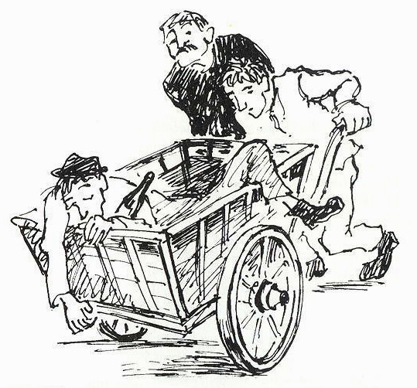

Briefträger Josef Güller trug mit seinem Zweiradschub-
karren nicht nur die Post aus...

Autor: Hans Ehrsam
Publiziert in: Würenloser Blätter 1990
Quellennachweis:
- Peter Witschi, Ortsgeschichte Würenlos
- Gemeindearchiv Regensdorf
- Gemeindearchiv Würenlos
- Alteingesessene Würenloserinnen und Würenloser

